追逐梦想，砥砺前行
——齐贤学校召开九年级本地学生及家长会议
为了让家长们能更全面地了解自己孩子在校的学习情况，让孩子们能更积极、自信地备战中考。3月18日下午，齐贤学校召开了主题为“追逐梦想，砥砺前行”的九年级本地学生及家长会议。会议由教导处刘燕老师主持，参加会议的除了学生、学生家长，还有九年级班主任、年级组长及学校教导处、校长室相关领导。
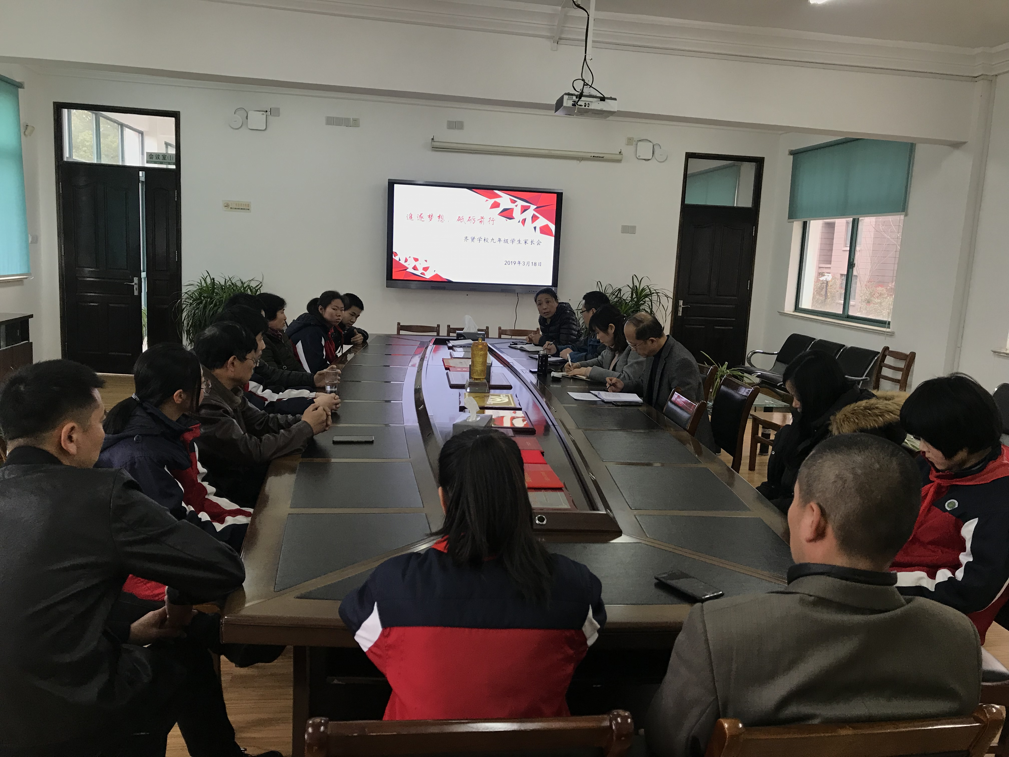
本次会议分三个阶段进行。首先是班主任乔虹老师从学习、行规等方面与家长们进行了交流，并肯定了同学们的学习欲望，只是缺少持久性，希望家长们能够加以监督与鼓励。接着，教导处刘燕老师对九年级下阶段的工作作了简单介绍，并从端正态度、确立目标、创造良好学习环境等几个方面对家长们提出了中肯的家庭教育建议，希望家长和同学们能正视现状，认真制定合理的学习目标，配合老师做好最后阶段的总复习工作，通过一个个小目标的达成，最终实现自己中考的大目标。最后，顾卫权校长就如何做好九年级学生后阶段的后勤保障工作，给家长们做了简单辅导，并承诺学校将不放弃任何一位学生，鼓励学生们要勇于追逐梦想，学校也将倾尽全力为同学们的健康成长保驾护航。
通过本次家长会，加强了家校之间的沟通，鼓舞了士气，也明确了各自的责任与义务，相信对九年级学生下阶段的学习将起到良好的促进作用，让学校、老师和家长一起陪着我们的孩子追逐梦想，砥砺前行！

奉贤区齐贤学校
2019年3月18日

